**Правильное развитие кишечника -— важный аспект крепкого здоровья поросят-отъемышей**

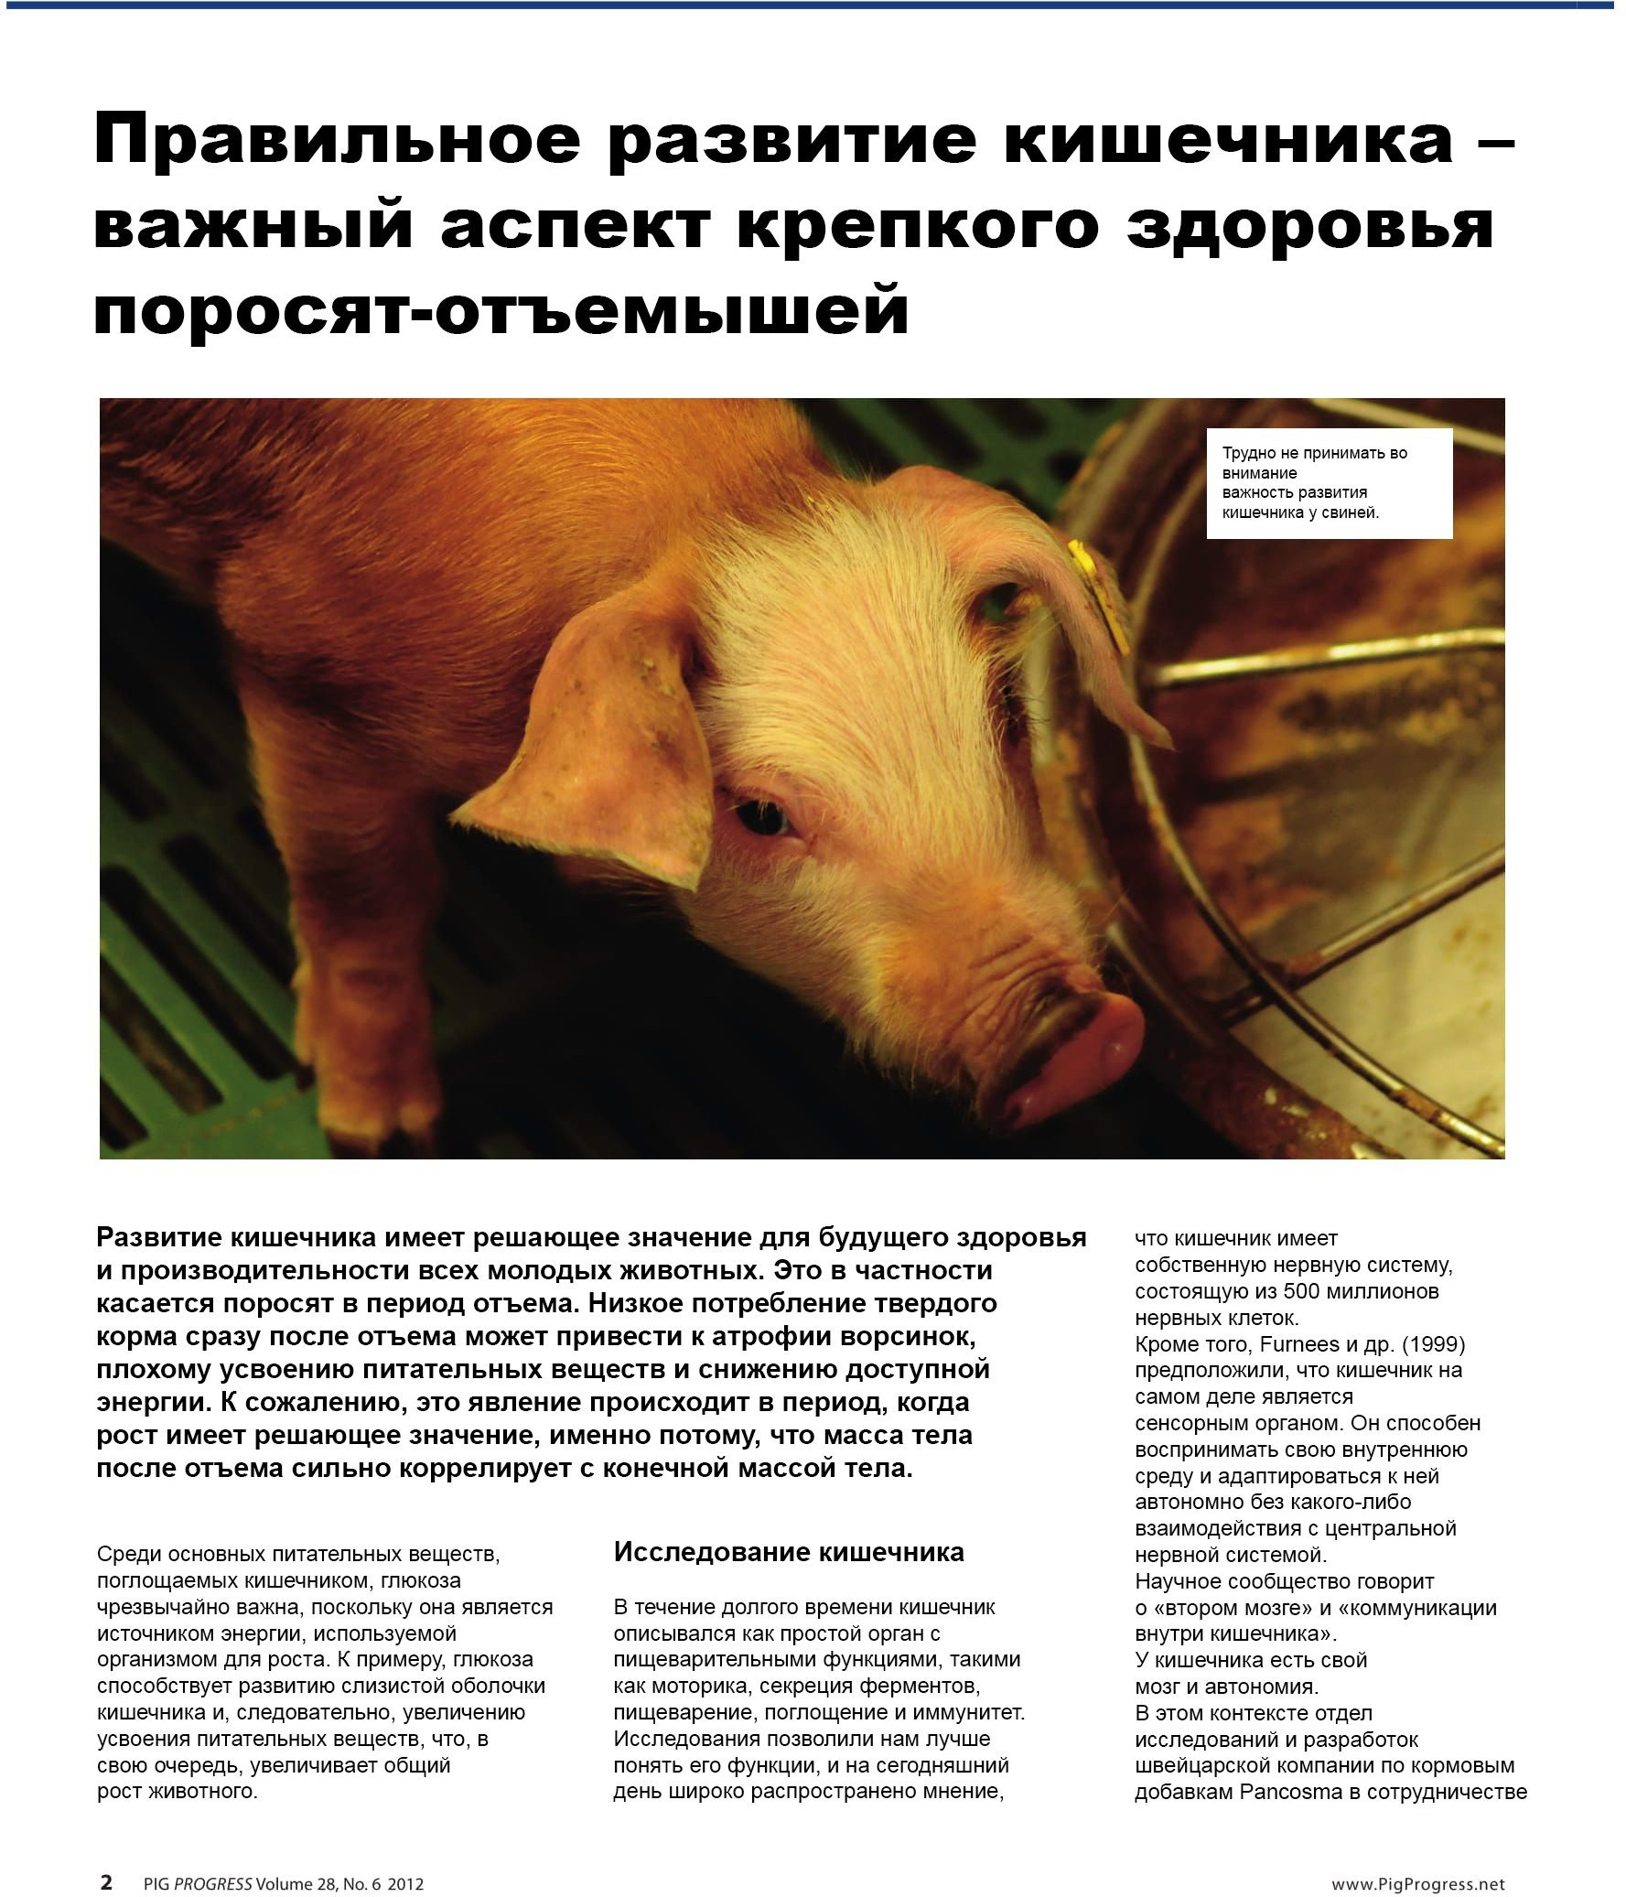

Развитие кишечника имеет решающее значение для будущего здоровья и производительности всех молодых животных. Это в частности касается поросят в период отъема. Низкое потребление твердого корма сразу после отъема может привести к атрофии ворсинок, плохому усвоению питательных веществ и снижению доступной энергии. К сожалению, это явление происходит в период, когда рост имеет решающее значение, именно потому, что масса тела после отьема сильно коррелирует с конечной массой тела.

Среди основных питательных веществ, поглощаемых кишечником, глюкоза чрезвычайно важна, поскольку она является источником энергии, используемой организмом для роста. К примеру, глюкоза способствует развитию слизистой оболочки кишечника и, следовательно, увеличению усвоения питательных веществ, что, в свою очередь, увеличивает общий рост животного.

**Исследование кишечника**

В течение долгого времени кишечник описывался как простой орган с пищеварительными функциями, такими как моторика, секреция ферментов, пищеварение, поглощение и иммунитет.

Исследования позволили нам лучше понять его функции, и на сегодняшний день широко распространено мнение, что кишечник имеет собственную нервную систему; состоящую из 500 миллионов нервных клеток. Кроме того, Furnees и др. (1999) предположили, что кишечник на самом деле является сенсорным органом. Он способен воспринимать свою внутреннюю среду и адаптироваться к ней автономно без какого-либо взаимодействия с центральной нервной системой. Научное сообщество говорит о «втором мозге» и «коммуникации внутри кишечника». У кишечника есть свой мозг и автономия. В этом контексте отдел исследований и разработок швейцарской компании по кормовым добавкам Pancosma в сотрудничестве с крупными университетами провел исследования в области питания животных, касающиеся кишечника.

Среди них, исследователи компании показали, что высокоинтенсивный подсластитель Sucram оказал положительное влияние на кишечник свиней, с доказанными функциональными эффектами, известными как «эффекты кишечника». Исследователи продемонстрировали, что подсластитель увеличивает поглощение глюкозы, воды и натрия и воздействует на структуру эпителия, стимулируя развитие кишечника. Шесть основных элементов участвуют в этих механизмах кишечного эффекта:

**1. Энтероциты**

Эти клетки составляют подавляющее большинство (98%) клеток, выстилающих ворсинки. Они участвуют в поглощении питательных веществ.

**2.SGLT1**

Аббревиатура от ко-переносчика натрия / глюкозы 1. Это специфический белок, расположенный на клеточной мембране энтероцитов. Он. поглощает глюкозу в кишечнике.

**3. Энтероэндокринные клетки**

Эти клетки представляют 1% клеток, выстилающих кишечный эпителий. Они реагируют на изменения содержимого кишечника, высвобождая пептиды. Было определено, не менее 20 различных субпопупяций эндокринных клеток. Нас интересует энтероэндокринная клетка, которая выделяет глюкагоноподобный пептид-2 (GLP-2) гормон.

**4. GLP- 2**

Также известный как глюкагоноподобный пептид-2. Этот гормон кишечника, вырабатываемый энтероэндокринной клеткой, играет важную роль в жизненно важных процессах, включая контроль роста кишечника, усиление всасывания питательных веществ в кишечнике, подвижность кишечника и кровоток.

5. Сладкие вкусовые рецепторы

Язык распознает сладкие вкусы, используя определенный рецептор, который экспрессируется в клетках языкового эпителия. Этот рецептор состоит из двух. субъединиц и называется Т1R2 + Т1RЗ. Pancosma провела исследования в сотрудничестве с профессором доктором Сорайей Ширази-Бичи в университете Ливерпуля. Компания первой показала, что Т1R2 и Т1RЗ также экспрессируются в энтероэндокринных клетках. кишечника поросят-отьемышей.

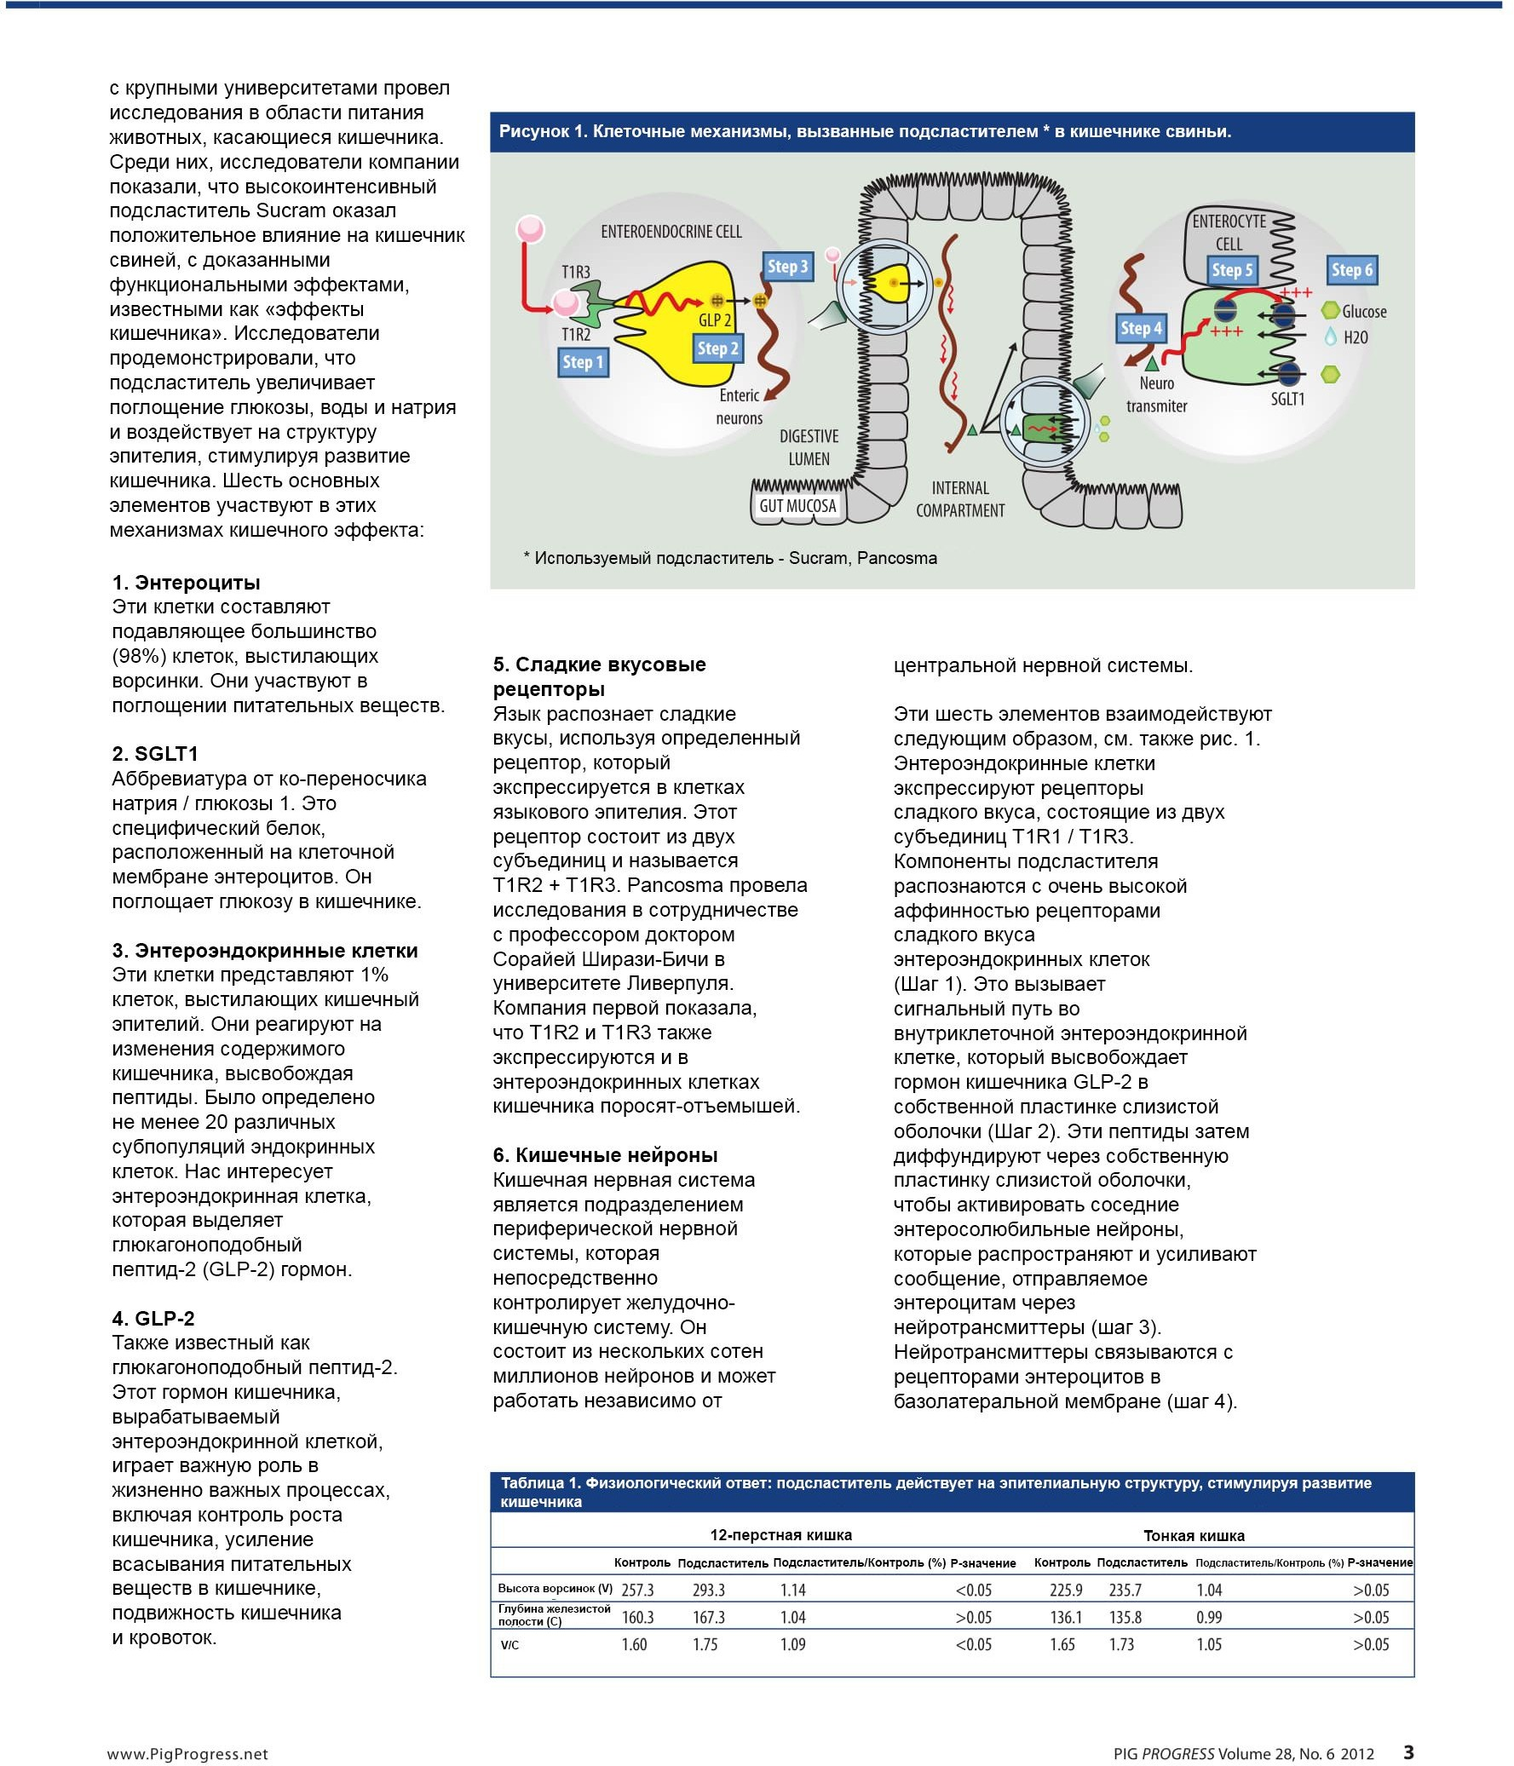

**6. Кишечные нейроны**

Кишечная нервная система является подразделением периферической нервной системы, которая непосредственно контролирует желудочно-кишечную систему. Он состоит из нескольких сотен. миллионов нейронов и может работать независимо от центральной нервной системы.

Эти шесть элементов взаимодействуют следующим образом, см. также рис. 1. Энтероэндонринные клетки экспрессируют рецепторы: сладкого вкуса, состоящие из двух субъединиц Т1R1 и Т1RЗ.

Компоненты подсластителя распознаются с очень высокой аффинностью рецепторами сладкого вкуса энтерозндокринных клеток (Шаг 1). Это вызывает сигнальный путь во внутриклеточной энтероэндокринной клете, который высвобождает гормон кишечника GLР-2 в. собственной пластинке слизистой оболочки (Шаг 2). Эли пептиды затем диффундируют через собственную пластинку слизистой оболочки, чтобы активировать соседние энтеросолюбильные нейроны, которые распространяют и усиливают сообщение, отправляемое энтероцитам через нейротрансмиттеры (шаг 3). Нейротрансмиттеры связываются с рецепторами энтероцитов в базолатеральной мембране (шаг 4).

Это вызывает внутриклеточный сигнальный путь и приводит к удвоению SGLT 1 в апикальной мембране энтероцитов (этап 5). Активированные энтероциты увеличивают поглощение глюкозы, а также воды и натрия (Шаг 6)

На рисунке 1 показано, как подсластитель увеличивает количество переносчиков глюкозы. Большее количество транспортеров приводит к лучшему усвоению глюкозы и ее доступности.



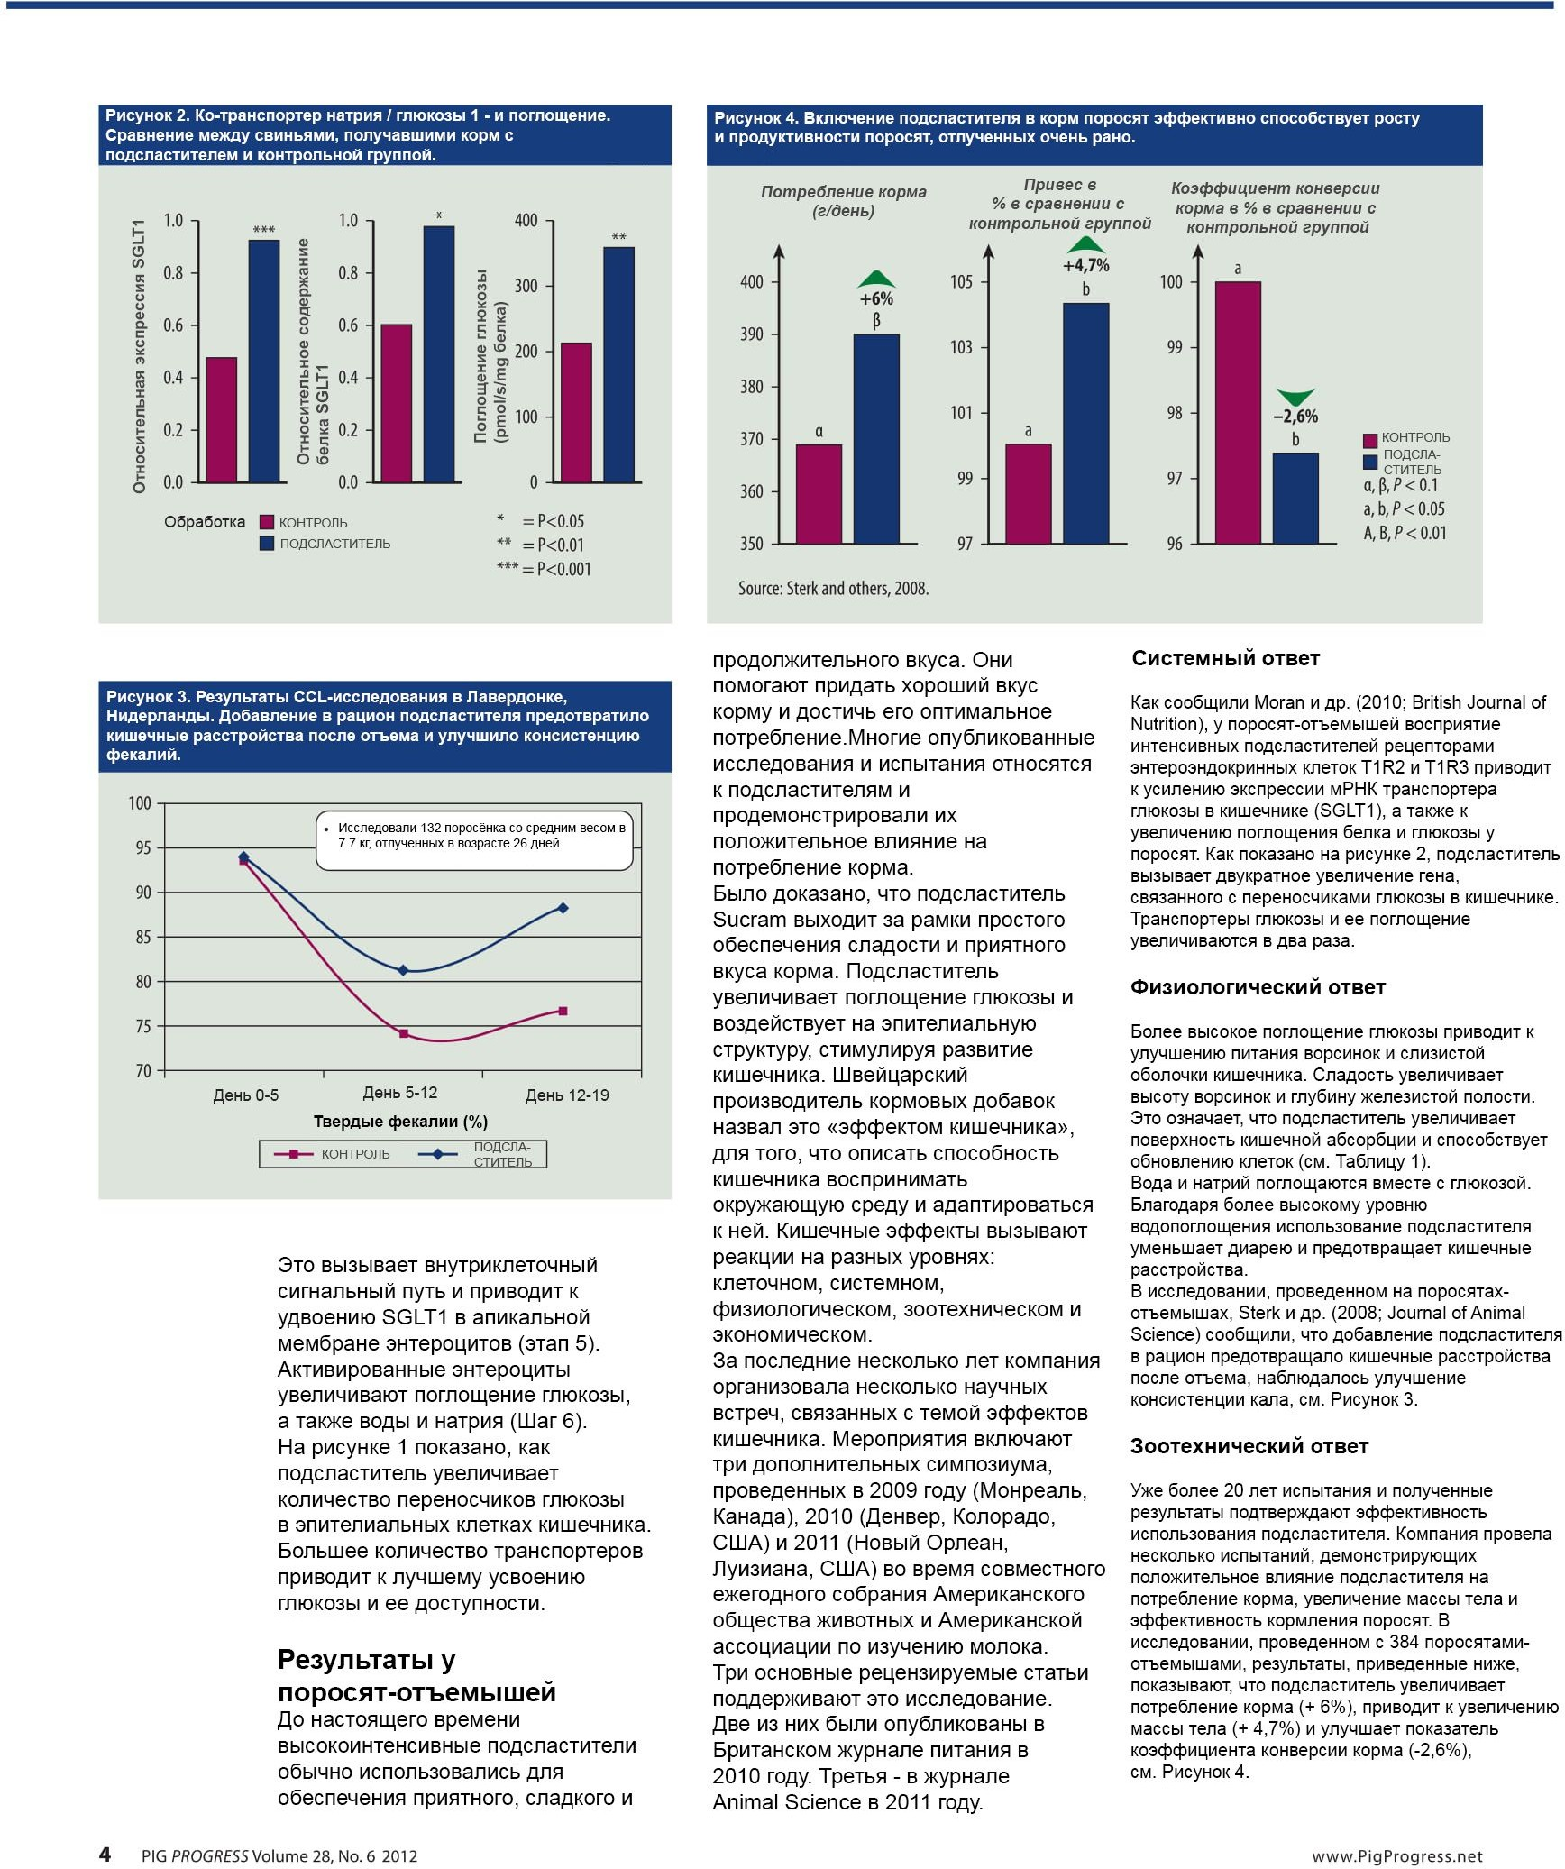

**Результаты у поросят-отьемышей**

До настоящего времени высокоинтенсивные подсластители обычно использовались для обеспечения приятного, сладкого и продолжительного вкуса. Они помогают придать хороший вкус корму и достичь его оптимальное потребление. Многие опубликованные исследования и испытания относятся к подсластителям и продемонстрировали их положительное влияние на потребление корма.

Было доказано, что подсластитель Sucram выходит за рамки простого обеспечения сладости и приятного вкуса корма. Подсластитель, увеличивает поглощение глюкозы и воздействует на эпителиальную стриктуру стимулируя развитие кишечника. Швейцарский производитель кормовых добавок. назвал это «эффектом кишечника», для того, что описать способность кишечника воспринимать окружающую среду и адаптироваться к ней. Кишечные эффекты вызывают реакции на разных уровнях: клеточном, системном, физиологическом, зоотехническом и экономическом.

За последние несколько лет компания организовала несколько научных. встреч, связанных с темой «эффектов кишечника». Мероприятия включают три дополнительных симпозиума, проведенных в 2009 году (Монреаль, Канада), 2010 (Денвер, Колорадо, США) и 2011 (Новый Орлеан, Луизиана, США) во время совместного ежегодного собрания Американского общества животных и Американской ассоциации по изучению молока.

Три основные рецензируемые статьи поддерживают это исследование. Две из них были опубликованы в Британском журнале питания в 2010 году, Третья - в журнале Animal Science в 2011 году.

**Системный ответ**

Как сообщили Moran и др. (2010; British Journal of Nutrition) у поросят-отьемышей восприятие интенсивных подсластителей рецепторами энтероэндокринных клеток Т1R2 и Т1RЗ.приводит к усилению экспрессии РНК транспортера глюкозы в кишечнике (50), а также к увеличению поглощения белка и глюкозы у поросят. Как показано на рисунке 2, подсластитель вызывает двукратное увеличение гена, связанного с переносчиками глюкозы в кишечнике. Транспортеры глюкозы и ее поглощение увеличиваются в два раза.

**Физиологический ответ**

Более высокое поглощение глюкозы приводит улучшению питания ворсинок и слизистой оболочки кишечника. Сладость увеличивает высоту ворсинок и глубину железистой полости. Это означает что подсластитель увеличивает поверхность кишечной абсорбции и способствует обновлению клеток (см. Таблицу 1) Вода и натрий поглощаются вместе с глюкозой благодаря более высокому уровню водопоглощения использование подсластителя уменьшает диарею и предотвращает кишечные расстройства.

В исследовании, проведенном на поросятах отъемышах Sterk др. (2008; Journal of Animal Science) сообщили, что добавление подсластителя в рацион предотвращало кишечные расстройства после отьема, наблюдалось улучшение консистенции кала, см. Рисунок 3.

**Зоотехнический ответ**

Уже более 20 лет испытания и полученные результаты подтверждают эффективность использования подсластителя. Компания провела несколько испытаний демонстрирующих положительное влияние подсластителя на потребление корма, увеличение массы тела и эффективность кормления поросят. В исследовании, проведенном с 384 поросятами-отъемышами, результаты, приведенные ниже, показывают, что подсластитель увеличивает потребление корма (+ 5%) приводит к увеличению массы тела (+4.7) и улучшает показатель коэффициента конверсии корма (-2.6), см. Рис. 4.